国家能源局综合司关于2019年上半年
电力辅助服务有关情况的通报

按照相关工作要求，国家能源局对各派出能源监管机构报来的2019年上半年电力辅助服务有关数据和情况进行了汇总分析。现将有关情况通报如下：

电力辅助服务基本情况
2019年上半年，全国除西藏外31个省（区、市、地区）参与电力辅助服务补偿的发电企业共4566家，装机容量共13.70亿千瓦，补偿费用共130.31亿元，占上网电费总额的1.47%（详见附件）。
从电力辅助服务补偿总费用来看，补偿费用最高的三个区域依次为南方、东北和西北区域，西北区域电力辅助服务补偿费用占上网电费总额比重最高，为3.27%，华中区域占比最低，为0.36%（见图1）。
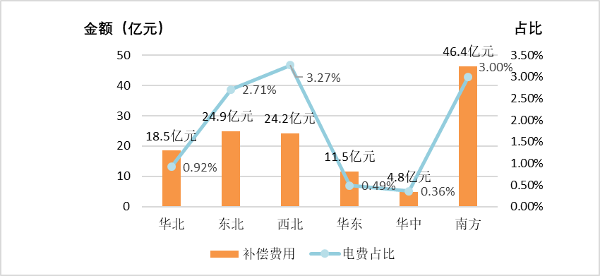
图1 各区域电力辅助服务补偿费用情况

从电力辅助服务补偿费用的结构上看，调峰补偿费用总额50.09亿元，占总补偿费用的38.44%；调频（西北区域调频为AGC（自动发电控制）加一次调频，其他区域调频为AGC）补偿费用总额27.01亿元，占总补偿费用的20.73%；备用补偿费用总额47.41亿元，占比36.38%；调压补偿费用5.51亿元，占比4.23%；其他补偿费用0.29亿元，占比0.22%（见图2）。
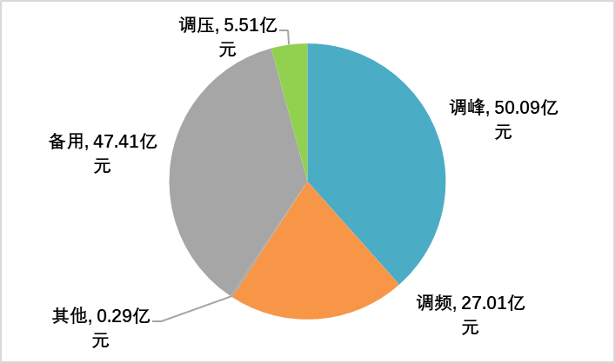
图2 电力辅助服务补偿费用构成
从分项电力辅助服务补偿费用来看，调峰、调频和备用补偿费用占总补偿费用的90%以上。其中，东北区域调峰补偿力度最大，西北区域调频补偿力度最大，南方区域备用补偿力度最大。总体来看，南方区域整体电力辅助服务补偿力度最大（见图3）。
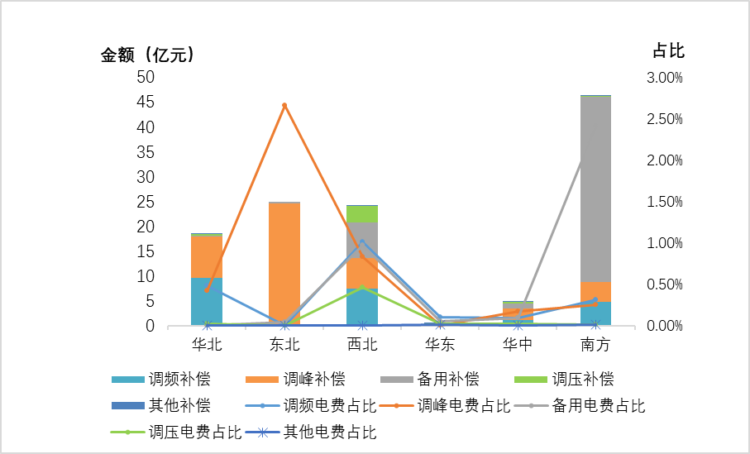

分  类  区  域 | 调频 |  | 调峰 |  | 备用 |  | 调压 |  | 其他
分  类  区  域 | 补偿费  (万元) | 占比 | 补偿费  (万元) | 占比 | 补偿费  (万元) | 占比 | 补偿费  (万元) | 占比 | 补偿费  (万元) | 占比
华北 | 96305 | 0.48% | 83945 | 0.42% | 311 | 0.00% | 3819 | 0.02% | 272 | 0.00%
东北 | 430 | 0.00% | 245045 | 2.66% | 3809 | 0.04% | 0 | 0.00% | 0 | 0.00%
西北 | 74704 | 1.01% | 61196 | 0.83% | 71972 | 0.97% | 33856 | 0.46% | 291 | 0.00%
华东 | 2555 | 0.10% | 69 | 0.00% | 1320 | 0.05% | 531 | 0.02% | 246 | 0.01%
华中 | 11299 | 0.09% | 22791 | 0.17% | 11379 | 0.09% | 2582 | 0.02% | 192 | 0.00%
南方 | 48389 | 0.31% | 39406 | 0.25% | 372628 | 2.41% | 1723 | 0.01% | 1396 | 0.01%
图3 各区域各项电力辅助服务补偿费用情况
从电力辅助服务补偿费用来源来看，主要来自发电机组分摊费用，合计114.29亿元，占比为87.71%。其他还有，跨省区（网外）辅助服务补偿分摊费用合计0.36亿元，新机差额资金0.79亿元，考核等其他费用14.87亿元，无分摊减免费用（见图4）。
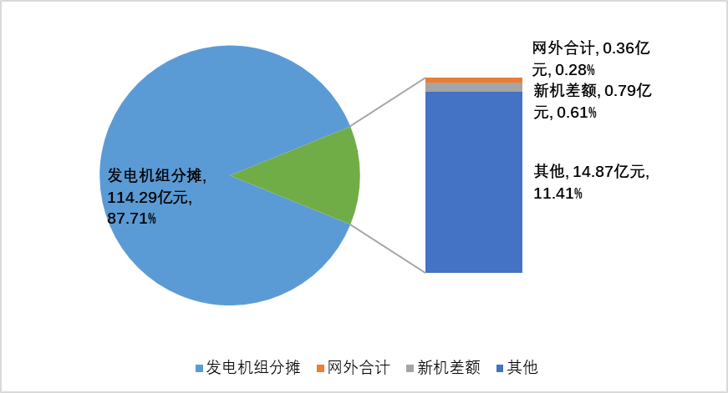
图4 电力辅助服务补偿费用来源

从能源类型的角度来看，电力辅助服务补偿费用的补偿与分摊费用对比如下（见图5）。广东调频辅助服务市场在2019年上半年补偿费用合计3.31亿元,图5未计入该部分费用，本报告除了图5外各处的补偿费用均已考虑了广东调频市场产生的费用。
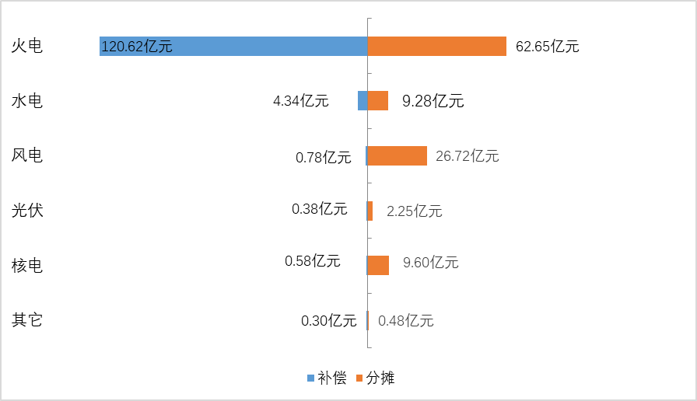
图5 各类型机组电力辅助服务补偿分摊费用
截至2019年6月底，新疆、甘肃、山东、福建等近20个省（区、市、地区）的调峰市场已投入运行（含模拟运行、试运行），山东、山西、福建、广东等6个省（区、市、地区）的调频市场已投入运行（含模拟运行、试运行）。
2019年上半年，通过辅助服务市场产生的补偿费用共45.63亿元，其中通过调峰辅助服务市场产生的补偿费用共39.28亿元，市场月均补偿费用6350万元；通过调频辅助服务市场产生的补偿费用共6.36亿元，市场月均补偿费用2648万元。2019年一、二季度电力辅助服务补偿费用如图6所示，受供暖影响一季度调峰市场费用明显高于二季度。
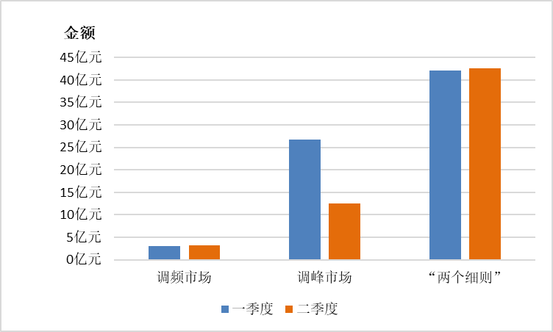
图6 辅助服务补偿费用分季度变化情况
各地辅助服务市场的辅助服务提供方以火电为主，分摊方一般涵盖了各种电源类型，个别省份的外来电也参与了辅助服务费用的分摊。图7、图8分别为上半年调峰、调频辅助服务市场已结算运行的省（区、市、地区）市场启动月份的月均调峰、调频补偿费用。其中，调峰市场中辽宁月均费用最高，调频市场中广东月均费用最高。
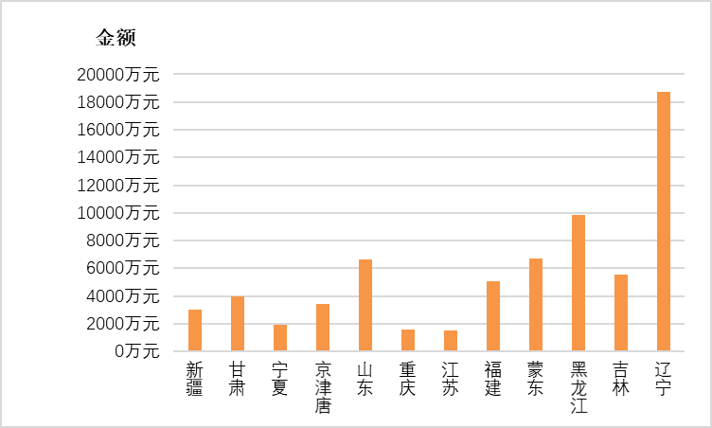
图7 调峰市场月均补偿费用
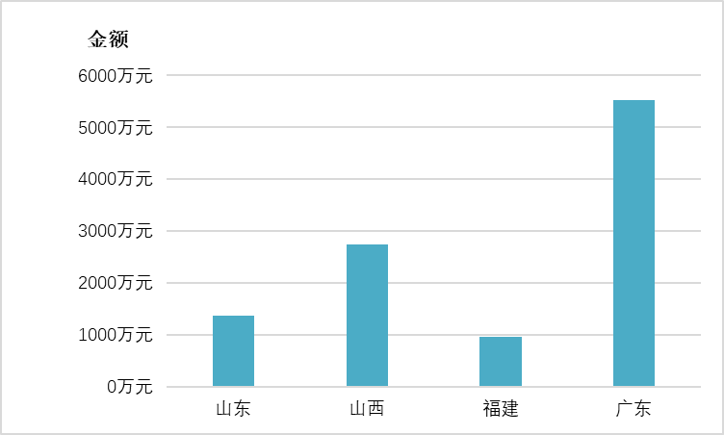
图8 调频市场月均补偿费用

各区域电力辅助服务规则执行情况

（一）各区域电力辅助服务补偿费用情况
各区域电力辅助服务分项补偿费用如图9所示，各项费用比例构成各有特点。
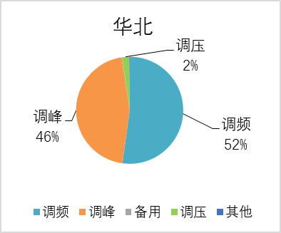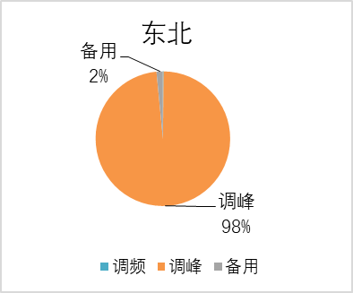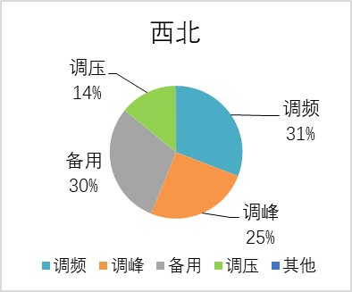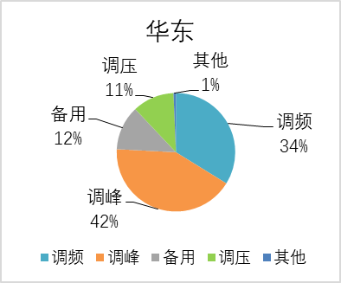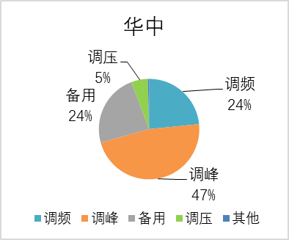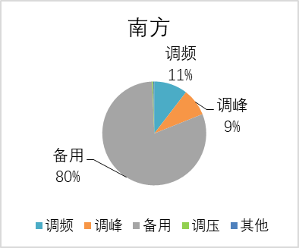
图9 各区域辅助服务分项补偿费用

（二）各区域电力辅助服务补偿费用来源情况
各区域电力辅助服务补偿费用主要来源于发电机组分摊费用，在其他费用来源上略有差异。华东区域的一部分费用来自网外跨区水电分摊落地省份的电力辅助服务费用；各区域调峰、调频交易结果纳入补偿分摊统计；东北、西北区域无新机差额款项。

（三）华北区域电力辅助服务补偿情况
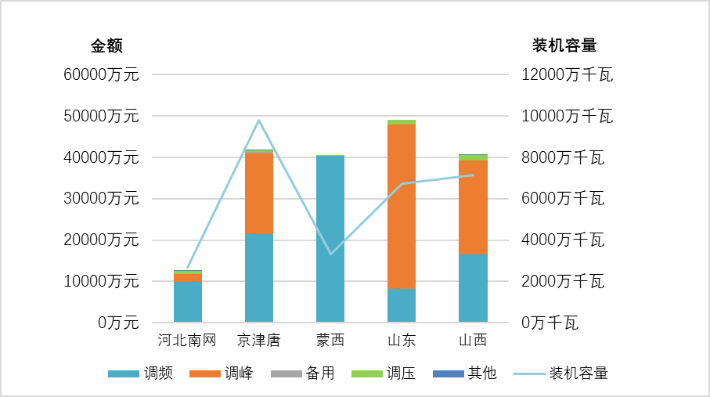
种类  区域 | 调频  (万元) | 调峰  (万元) | 备用  (万元) | 调压  (万元) | 其他  (万元) | 装机容量（万千瓦）
河北南网 | 9927 | 1908 | 0 | 651 | 133 | 2667
京津唐 | 21419 | 19563 | 311 | 378 | 109 | 9785
蒙西 | 40297 | 0 | 0 | 291 | 0 | 3336
山东 | 8209 | 39692 | 0 | 1185 | 0 | 6723
山西 | 16453 | 22782 | 0 | 1314 | 31 | 7157
图10 华北区域分省（地区）电力辅助服务补偿分项费用情况

（四）东北区域电力辅助服务补偿情况
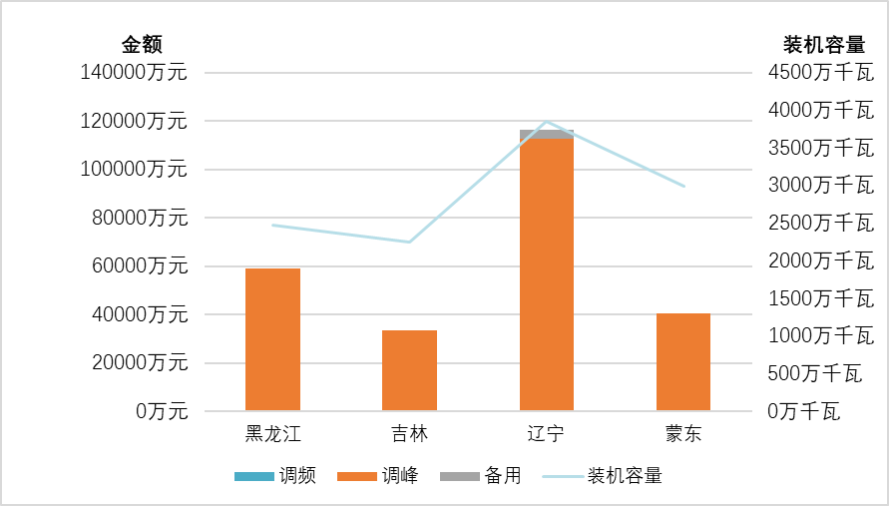
种类  区域 | 调频  (万元) | 调峰  (万元) | 备用  (万元) | 装机容量（万千瓦）
黑龙江 | 0 | 59025 | 0 | 2472
吉林 | 254 | 33181 | 0 | 2249
辽宁 | 176 | 112418 | 3809 | 3854
蒙东 | 0 | 40421 | 0 | 2985
图11 东北区域分省（地区）电力辅助服务补偿分项费用情况

（五）西北区域电力辅助服务补偿情况
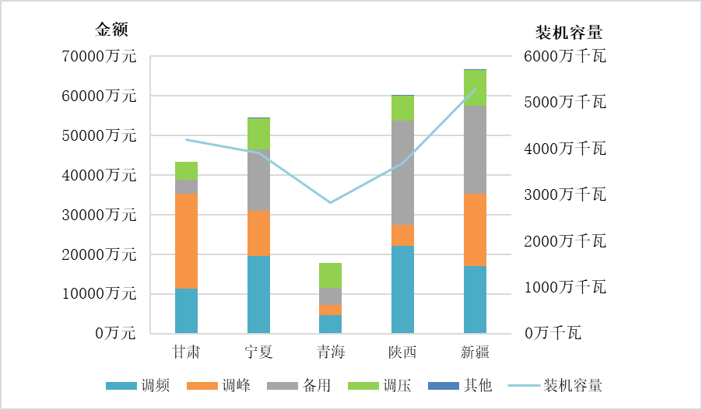
种类  区域 | 调频  (万元) | 调峰  (万元) | 备用  (万元) | 调压  (万元) | 其他  (万元) | 装机容量（万千瓦）
甘肃 | 11325 | 23971 | 3558 | 4338 | 0 | 4195
宁夏 | 19622 | 11325 | 15509 | 7888 | 9 | 3901
青海 | 4521 | 2556 | 4375 | 6266 | 0 | 2819
陕西 | 22153 | 5232 | 26311 | 6300 | 173 | 3692
新疆 | 17083 | 18113 | 22219 | 9064 | 109 | 5277
图12 西北区域分省（地区）电力辅助服务补偿分项费用情况

（六）华东区域电力辅助服务补偿情况
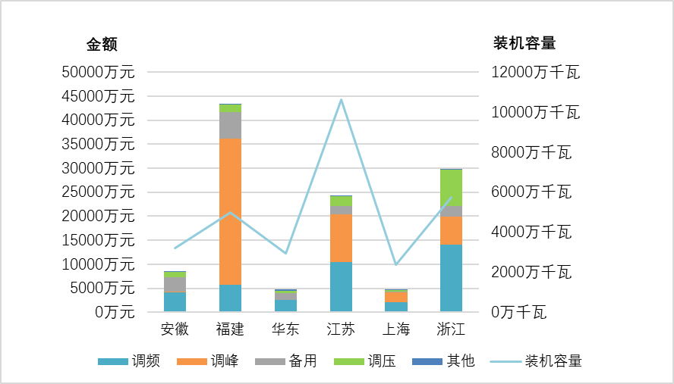
种类  区域 | 调频  (万元) | 调峰  (万元) | 备用  (万元) | 调压  (万元) | 其他  (万元) | 装机容量（万千瓦）
安徽 | 4084 | 149 | 3086 | 1130 | 144 | 3204
福建 | 5794 | 30416 | 5427 | 1658 | 54 | 4975
华东电网 | 2555 | 69 | 1320 | 531 | 246 | 2943
江苏 | 10415 | 9987 | 1687 | 2063 | 36 | 10609
上海 | 2106 | 1991 | 163 | 317 | 96 | 2372
浙江 | 14041 | 5860 | 2292 | 7448 | 180 | 5730
图12 华东区域分省（市、区域）电力辅助服务补偿分项费用情况

（七）华中区域电力辅助服务补偿情况
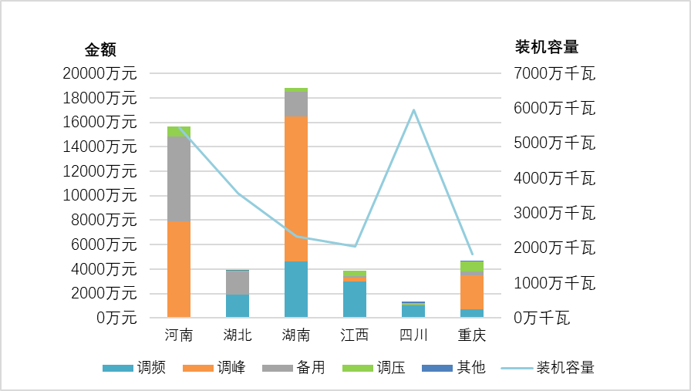
种类  区域 | 调频  (万元) | 调峰  (万元) | 备用  (万元) | 调压  (万元) | 其他  (万元) | 装机容量（万千瓦）
河南 | 0 | 7876 | 6990 | 772 | 0 | 5447
湖北 | 1881 | 37 | 1889 | 47 | 24 | 3576
湖南 | 4630 | 11836 | 2046 | 304 | 0 | 2333
江西 | 3010 | 310 | 96 | 433 | 0 | 2039
四川 | 1050 | 0 | 23 | 169 | 132 | 5956
重庆 | 728 | 2732 | 335 | 857 | 36 | 1834
图14 华中区域分省（市）辅助服务补偿分项费用情况

（八）南方区域电力辅助服务补偿情况
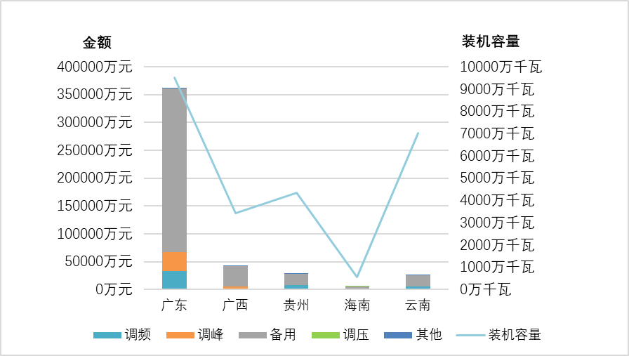
种类  区域 | 调频  (万元) | 调峰  (万元) | 备用  (万元) | 调压  (万元) | 其他  (万元) | 装机容量（万千瓦）
广东 | 33105 | 34530 | 293131 | 90 | 229 | 9521
广西 | 1648 | 3392 | 36398 | 127 | 177 | 3429
贵州 | 8058 | 486 | 19166 | 444 | 54 | 4348
海南 | 435 | 879 | 4078 | 5 | 0 | 576
云南 | 5142 | 118 | 19855 | 1056 | 936 | 7032
图15 南方区域分省（区）电力辅助服务补偿分项费用情况

附件：2019年上半年电力辅助服务补偿基本情况表
附件
2019年上半年电力辅助服务补偿基本情况统计表
单位：家、万千瓦、万元、%
区域 | 省份 | 发电企业数量 | 装机  容量 | 总补偿  费用 | 补偿费用占比 |  |  |  |  | 总补偿费用占上网电费比重
 |  |  |  |  | 调频 | 调峰 | 备用 | 调压 | 其他 | 总补偿费用占上网电费比重
华北  区域 | 河北南网 | 43 | 2667 | 12619 | 78.67 | 15.12 | 0.00 | 5.16 | 1.05 | 0.55
华北  区域 | 京津唐 | 324 | 9785 | 41780 | 51.27 | 46.82 | 0.75 | 0.90 | 0.26 | 0.66
华北  区域 | 蒙西 | 47 | 3336 | 40588 | 99.28 | 0.00 | 0.00 | 0.72 | 0.00 | 1.91
华北  区域 | 山东 | 196 | 6723 | 49087 | 16.72 | 80.86 | 0.00 | 2.41 | 0.00 | 0.88
华北  区域 | 山西 | 313 | 7157 | 40580 | 40.54 | 56.14 | 0.00 | 3.24 | 0.08 | 1.08
华北  区域 | 合计 | 923 | 29668 | 184653 | 52.15 | 45.46 | 0.17 | 2.07 | 0.15 | 0.92
东北  区域 | 黑龙江 | 109 | 2472 | 59025 | 0.00 | 100.00 | 0.00 | 0.00 | 0.00 | 3.70
东北  区域 | 吉林 | 130 | 2249 | 33435 | 0.76 | 99.24 | 0.00 | 0.00 | 0.00 | 0.95
东北  区域 | 辽宁 | 129 | 3854 | 116402 | 0.15 | 96.58 | 3.27 | 0.00 | 0.00 | 4.70
东北  区域 | 蒙东 | 103 | 2985 | 40421 | 0.00 | 100.00 | 0.00 | 0.00 | 0.00 | 2.50
东北  区域 | 合计 | 471 | 11561 | 249283 | 0.17 | 98.30 | 1.53 | 0.00 | 0.00 | 2.71
西北  区域 | 甘肃 | 329 | 4195 | 43192 | 26.22 | 55.50 | 8.24 | 10.04 | 0.00 | 2.10
西北  区域 | 宁夏 | 255 | 3901 | 54353 | 36.10 | 20.84 | 28.53 | 14.51 | 0.02 | 4.25
西北  区域 | 青海 | 300 | 2819 | 17717 | 25.52 | 14.42 | 24.69 | 35.37 | 0.00 | 2.53
西北  区域 | 陕西 | 175 | 3692 | 60169 | 36.82 | 8.69 | 43.73 | 10.47 | 0.29 | 3.13
西北  区域 | 新疆 | 521 | 5277 | 66588 | 25.66 | 27.20 | 33.37 | 13.61 | 0.16 | 4.63
西北  区域 | 合计 | 1580 | 19883 | 242019 | 30.87 | 25.29 | 29.74 | 13.99 | 0.12 | 3.27
华东  区域 | 安徽 | 49 | 3204 | 8594 | 47.52 | 1.74 | 35.91 | 13.15 | 1.68 | 0.29
华东  区域 | 福建 | 120 | 4975 | 43350 | 13.37 | 70.16 | 12.52 | 3.82 | 0.12 | 1.17
华东  区域 | 华东电网 | 22 | 2943 | 4720 | 54.13 | 1.47 | 27.95 | 11.25 | 5.21 | 0.19
华东  区域 | 江苏 | 178 | 10609 | 24188 | 43.06 | 41.29 | 6.98 | 8.53 | 0.15 | 0.29
华东  区域 | 上海 | 54 | 2372 | 4673 | 45.06 | 42.61 | 3.48 | 6.79 | 2.05 | 0.28
华东  区域 | 浙江 | 54 | 5730 | 29820 | 47.08 | 19.65 | 7.69 | 24.98 | 0.60 | 0.68
华东  区域 | 合计 | 477 | 29833 | 115345 | 33.81 | 42.02 | 12.12 | 11.40 | 0.66 | 0.49
华中  区域 | 河南 | 63 | 5447 | 15638 | 0.00 | 50.36 | 44.70 | 4.94 | 0.00 | 0.49
华中  区域 | 湖北 | 48 | 3576 | 3878 | 48.50 | 0.96 | 48.71 | 1.21 | 0.62 | 0.14
华中  区域 | 湖南 | 38 | 2333 | 18817 | 24.61 | 62.90 | 10.87 | 1.62 | 0.00 | 1.16
华中  区域 | 江西 | 30 | 2039 | 3849 | 78.20 | 8.05 | 2.50 | 11.25 | 0.00 | 0.22
华中  区域 | 四川 | 386 | 5956 | 1374 | 76.43 | 0.00 | 1.66 | 12.31 | 9.61 | 0.05
华中  区域 | 重庆 | 51 | 1834 | 4687 | 15.53 | 58.28 | 7.14 | 18.28 | 0.77 | 0.46
华中  区域 | 合计 | 616 | 21184 | 48243 | 23.42 | 47.24 | 23.59 | 5.35 | 0.40 | 0.36
南方  区域 | 广东 | 162 | 9521 | 361086 | 9.17 | 9.56 | 81.18 | 0.03 | 0.06 | 4.58
南方  区域 | 广西 | 83 | 3429 | 41742 | 3.95 | 8.13 | 87.20 | 0.30 | 0.42 | 1.99
南方  区域 | 贵州 | 80 | 4348 | 28209 | 28.57 | 1.72 | 67.94 | 1.58 | 0.19 | 1.19
南方  区域 | 海南 | 16 | 576 | 5398 | 8.07 | 16.28 | 75.55 | 0.10 | 0.00 | 0.92
南方  区域 | 云南 | 158 | 7032 | 27107 | 18.97 | 0.44 | 73.24 | 3.89 | 3.45 | 1.07
南方  区域 | 合计 | 499 | 24906 | 463542 | 35.24 | 10.44 | 8.50 | 80.39 | 0.37 | 3.37
全国合计 |  | 4566 | 137035 | 1303085 | 20.73 | 38.44 | 36.38 | 4.23 | 0.22 | 1.47

